Likovna naloga za 6. razred
Če ste prejšnji teden ustvarili pokrajino z različnimi vrstami in oblikami črt s črnim tankim flomastrom, boste ta teden risbo dopolnili barvno; s harmonijo toplih barv ali harmonijo hladnih barv. Uporabi suhe barvice.
Ugotovi in pojasni, kaj pomeni beseda harmonija in navedi kakšen primer.
________________________________________________________________________________
________________________________________________________________________________

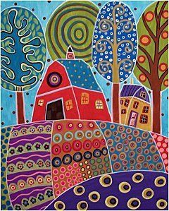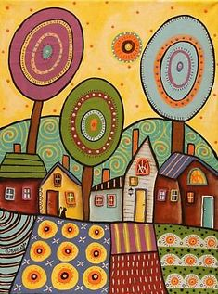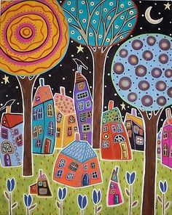

Končana risba z razlago harmonije, bo ocenjena.

Čuvajte se, Marjeta Tanko

